Srpen 2022

Novinky v portfoliu K2r Colour Catcher

Praní bez nehod? S ubrousky Colour Catcher to zvládne opravdu každý

Praha – Různobarevné kousky oblečení dokážou potrápit i ty, kdo se věnují praní a domácím pracím pravidelně. Vyhněte se nehodám se zabarvením oblečení. K2r Colour Catcher Max Protect je ekologický pomocník pro komfortní praní bez třídění, se kterým už nebudete mít při praní dilema. Navíc šetříte energii, vodu i svůj čas. Nyní jsou ubrousky Colour Catcher ještě větší, aby efektivněji zabránily zabarvení a zašednutí oblečení. Jsou vyrobeny ze 100% přírodního materiálu a jejich obal je teď z recyklovaného papíru.

Asi nikoho nepotěší, když se z bílé barvy stane šedá nebo když se pánská košile obarví do růžova. Vyhněte se nehodám se zabarvením oblečení u nově zakoupeného oblečení, a to nesprávným vytříděním nebo při praní vícebarevných kousků oblečení společně.

S revoluční technologií ubrousků Colour Catcher Max Protect, která přitahuje barviva uvolněná do pracího roztoku, se vyhnete nehodám při praní. Ubrousky se jednoduše chovají jako magnet. Přitáhnou a udrží jakákoliv barviva uvolněná do vody z praných textilií. Zároveň chrání barvy před jejich zešednutím, a tak oblečení zůstane jako nové i po několika vypráních. Celý trik je založený na fyzikálním principu, a proto se chemikálií nemusíte obávat. Ubrousky jsou vyrobené ze 100% přírodního materiálu a po praní je můžete jednoduše vyhodit do koše na papír, jelikož jsou recyklovatelné. Díky praní různobarevného oblečení dohromady méně prádlo třídíte, takže šetříte svůj čas, a protože nemusíte spouštět tolik pracích cyklů, tak šetříte také vodu a energii.

Ubrousky nakoupíte v několika velikostech:

* 10 kusů ubrousků za doporučenou maloobchodní cenu 89,90 Kč
* 20 kusů ubrousků za 159,90 Kč
* 40 kusů ubrousků za 199 Kč
* 50 kusů ubrousků za 219 Kč

**V portfoliu K2r Colour Catcher najdete** také varianty ubrousků zaměřené na poskytnutí ještě účinnější péče o barvy. Všechny varianty fungují na stejném principu, a to zachytávání uvolněných barviv do pracího roztoku, přičemž bojují i proti zašednutí oblečení.

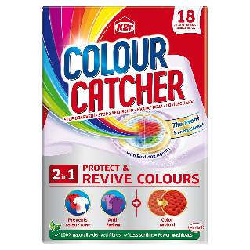

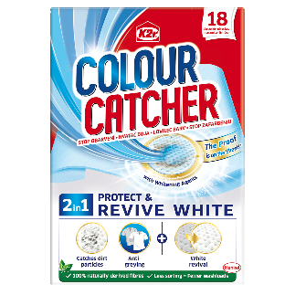**Novinkou jsou ubrousky Colour Catcher 2v1 Protect & Revive Colours**, které jsou určeny pro všechny typy barevného prádla s důrazem na obnovu barev ve vláknech, aby si oblečení udrželo barvy déle jako nové. Jsou vyrobeny ze 100% přírodního materiálu a také jejich obal je čistě z recyklovaného papíru. K dispozici je balení 18 kusů ubrousků za doporučenou maloobchodní cenu 159,90 Kč.

S ubrousky **Colour Catcher 2v1 Protect & Revive White** na bílé a světlé oblečení krásně oživíte barvu a bílá bude ještě bělejší. Zároveň chráníte své oblečení před vyblednutím a zašednutím. S nevýraznými kousky v šatníku se tak můžete nadobro rozloučit. K dispozici jsou v balení 18 kusů ubrousků za doporučenou maloobchodní cenu 159,90 Kč.

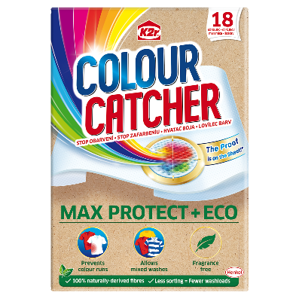

Prací ubrousky **Colour Catcher Max Protect Eco** nejenže pomáhají chránit oblečení během praní, takže si ho můžete užívat déle, berou ještě navíc ohled na přírodu. Biologicky odbouratelné ubrousky Colour Catcher Eco jsou vyrobené ze 100% přírodních vláken a jsou bez parfémů. Jejich obal je 100% recyklovatelný a obsahuje trávu získanou z nevyužívaných travnatých porostů. Výroba z trávy produkuje méně CO2 emisí a spotřebovává méně vody a energie v porovnání s výrobou buničiny ze dřeva.

K dispozici jsou v balení 18 kusů ubrousků za doporučenou maloobchodní cenu 159,90 Kč.

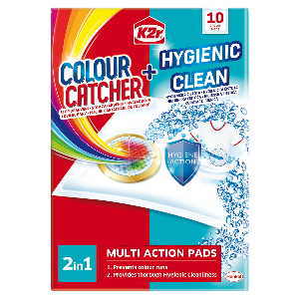

Pokud potřebujete intenzivnější péči, sáhněte po sáčcích **Colour Catcher + Hygienic Clean 2v1 Multi Action**. Kromě péče o barvy se postarají i o hygienickou čistotu vašeho oblečení. Povrch sáčků zachytává barvy uvolněné do vody během praní různě barevného oblečení. Prášek uvnitř sáčků zajišťuje důkladnou hygienickou čistotu vašeho prádla. Jsou vyrobené ze 100% přírodního materiálu a jejich obal je z recyklovaného papíru.

K dispozici jsou v balení 10 kusů sáčků za doporučenou maloobchodní cenu 159,90 Kč.

*****

O společnosti Henkel

Společnost Henkel působí celosvětově s vyrovnaným a diverzifikovaným portfoliem produktů. Díky silným značkám, inovacím a technologiím zastává Henkel vedoucí postavení na trhu jak ve spotřebitelských, tak průmyslových odvětvích. V oblasti lepidel je Henkel divize Adhesive Technologies celosvětovým lídrem na trhu v rámci všech průmyslových segmentů. V oblastech Laundry & Home Care a Beauty Care je Henkel na vedoucích pozicích na více trzích a v kategoriích ve světě. Společnost byla založena v roce 1876 a má za sebou více než 140 úspěšných let. V roce 2018 dosáhla obratu ve výši 20 mld. eur a upravený provozní zisk přibližně ve výši 3,5 mld. eur. Henkel zaměstnává více než 53 000 lidí po celém světě, kteří spolu tvoří velmi různorodý tým, který spojuje nadšení, společné hodnoty, silná firemní kultura a zájem vytvářet udržitelné hodnoty. Jako uznávaný lídr v oblasti udržitelnosti je Henkel na předních příčkách v mnoha mezinárodních indexech a hodnoceních. Prioritní akcie společnosti Henkel jsou kótovány na německém akciovém indexu DAX. Více informací naleznete na [www.henkel.cz](http://www.henkel.cz).

V České republice působí společnost Henkel ve všech třech strategických oblastech již od roku 1991. Na českém trhu prodává firma Henkel ČR produkty více než 50 značek a zaměstnává 250 lidí.

**Kontakt:**

Pavla Pokorná | FleishmanHillard

Telefon: +420 777 228 276

E-mail: [pokorna@fleishman.com](mailto:pokorna@fleishman.com)